VANGUARDIASHIFT
Guía de Demostración Visual del MVP
Flujo completo con capturas de pantalla reales del sistema funcionando
Contenido de este documento
- Caso de Uso 1 — Reserva de turno desde la vista del paciente (7 pasos con capturas)
- Caso de Uso 2 — Gestión de agenda desde la vista del médico (5 pasos con capturas)
- 18 capturas de pantalla reales del MVP funcionando
Cada captura incluye descripción de la acción, resultado obtenido y funcionalidad demostrada.

INTRO SOBRE ESTE DOCUMENTO

Este documento contiene capturas de pantalla reales del MVP de VanguardiaShift funcionando. Cada imagen fue capturada directamente desde la aplicación interactiva que puede abrirse en cualquier navegador sin necesidad de instalación. Las capturas muestran el flujo completo de reserva de turnos desde el punto de vista del paciente y desde el punto de vista del médico.
Objetivo: que cualquier evaluador pueda entender el funcionamiento del sistema sin necesidad de acceder al código ni instalar ninguna herramienta. El sistema demostrado es un prototipo funcional que refleja la arquitectura, los roles y los flujos del sistema real.
Elemento | Detalle
Tipo de archivo | Aplicación web interactiva (archivo .html — sin instalación)
Credenciales demo | Paciente: cliente@vanguardiashift.com / demo1234
Credenciales demo | Médico: v.perez@vanguardiashift.com / password123
Flujos cubiertos | Reserva completa + Vista de agenda del médico
Estado compartido | Las reservas del paciente se reflejan en la agenda del médico en tiempo real

CASO 1 RESERVA DE TURNO — VISTA DEL PACIENTE

El paciente Carlos Martínez accede al sistema, selecciona un médico, elige una fecha y horario disponible, completa el motivo de consulta y confirma la reserva. El flujo completo toma menos de 2 minutos.

PASO 1 Pantalla de inicio de sesión
Acción: El paciente ingresa a la URL del sistema y ve la pantalla de login.
Resultado: Se muestra el formulario con selector de rol (paciente / médico) y acceso rápido demo.
Funcionalidad: Autenticación con roles diferenciados. Sistema identifica el tipo de usuario.

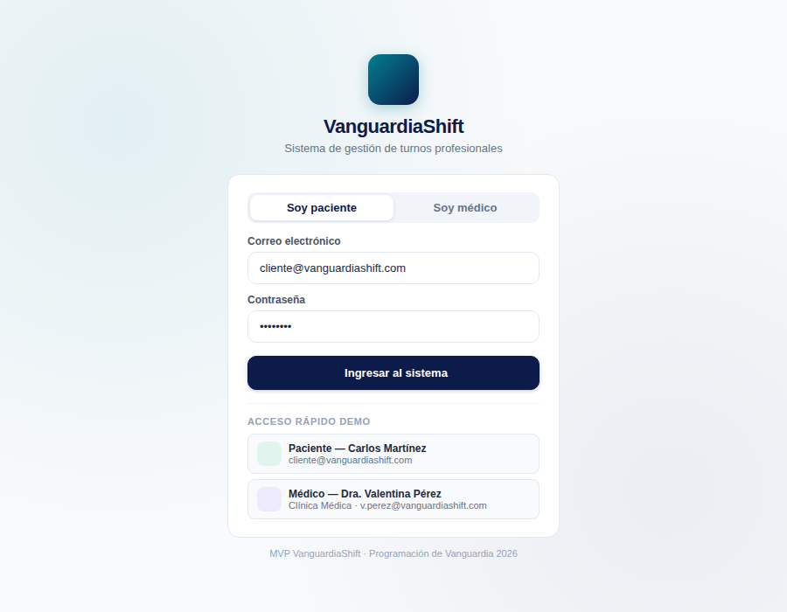
Figura 1.1 — Pantalla de inicio de sesión de VanguardiaShift

PASO 2 Dashboard del paciente
Acción: Tras iniciar sesión como paciente, el sistema muestra el panel principal personalizado.
Resultado: Se ven las estadísticas del sistema, el próximo turno reservado y los accesos rápidos a 'Reservar turno' y 'Mis turnos'.
Funcionalidad: Control de acceso por rol: la vista del paciente es diferente a la del médico.

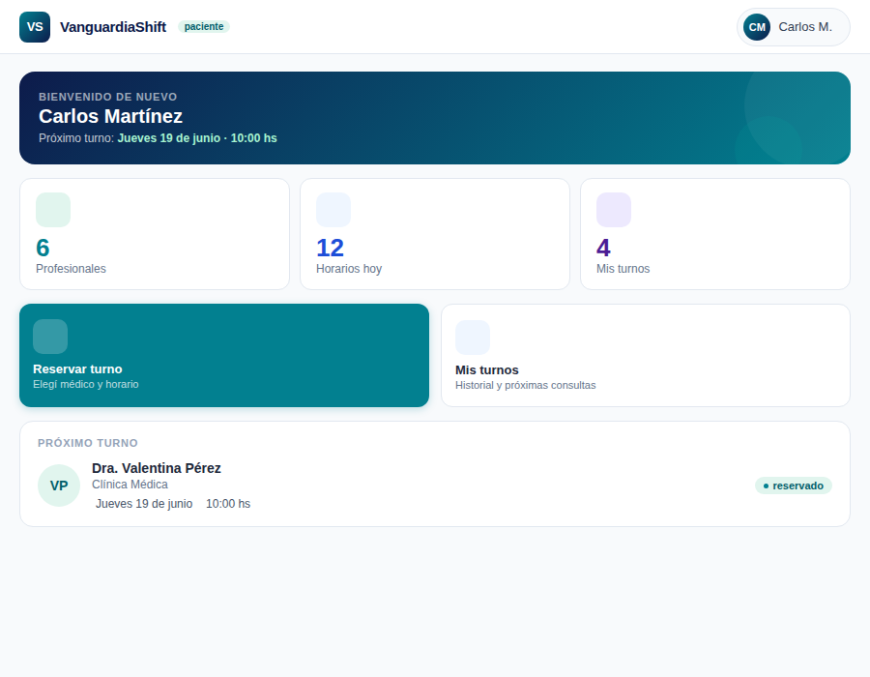
Figura 1.2 — Dashboard personalizado del paciente

PASO 3 Selección del profesional
Acción: El paciente hace clic en 'Reservar turno' y ve la lista de los 6 profesionales activos del sistema.
Resultado: Se muestra la lista con nombre, especialidad e ícono de cada médico. El seleccionado queda marcado con tilde verde.
Funcionalidad: Carga dinámica de profesionales disponibles. Interfaz de selección clara y responsiva.

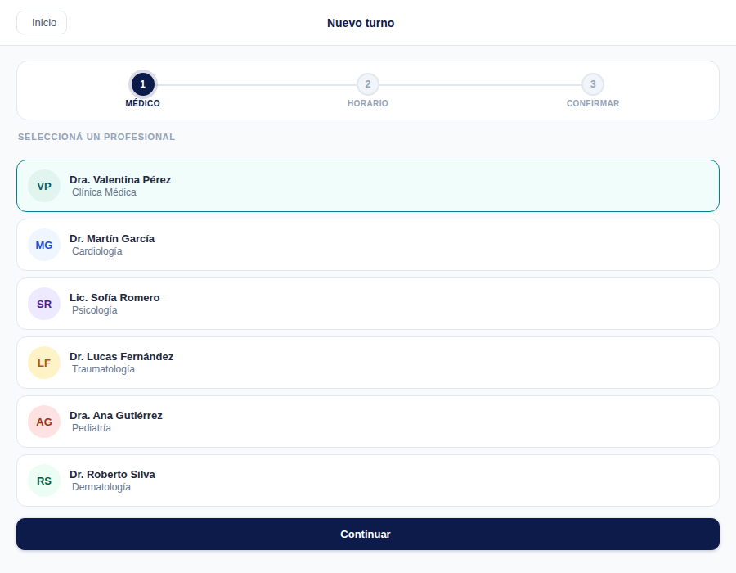
Figura 1.3 — Lista de profesionales con médico seleccionado

PASO 4 Selección de fecha en el calendario
Acción: Tras elegir el médico, el sistema muestra un calendario mensual navegable.
Resultado: Los días pasados aparecen deshabilitados. Los días con turnos disponibles muestran un indicador. El día seleccionado se resalta en teal.
Funcionalidad: Calendario interactivo con estados visuales diferenciados (pasado / disponible / seleccionado).

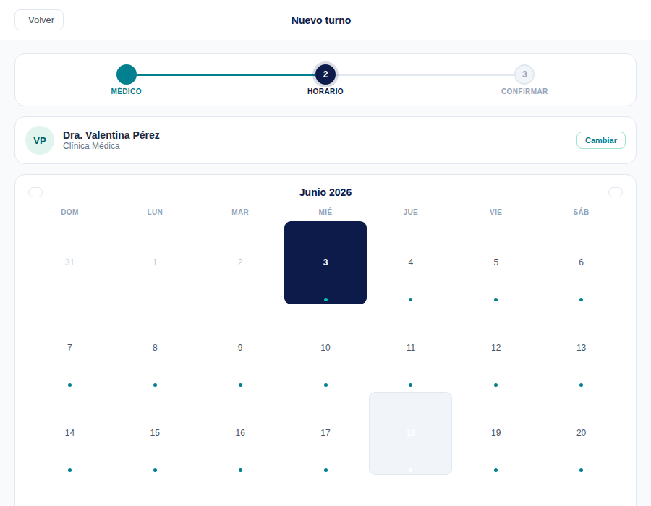
Figura 1.4 — Calendario con fecha seleccionada y horarios disponibles

PASO 5 Selección del horario disponible
Acción: Al seleccionar una fecha, aparece la grilla de horarios. El paciente elige uno de los slots verdes (libres).
Resultado: Los horarios libres aparecen en verde, los ocupados en gris con tachado. El seleccionado se resalta en azul oscuro.
Funcionalidad: Prevención visual de conflictos. Los horarios ocupados son visualmente inaccesibles.

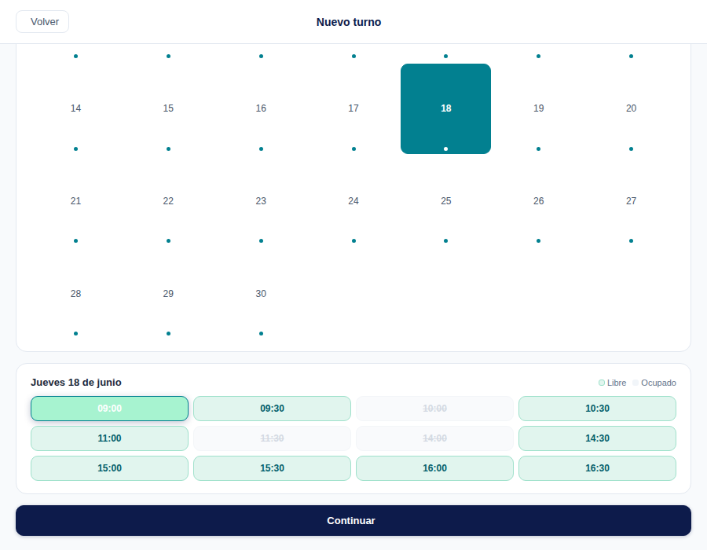
Figura 1.5 — Grilla de horarios con slot seleccionado

PASO 6 Pantalla de confirmación del turno
Acción: El sistema muestra el resumen completo: médico, fecha, hora y campo para agregar el motivo de consulta.
Resultado: El paciente puede revisar todos los datos antes de confirmar. Puede volver atrás si quiere cambiar algo.
Funcionalidad: Flujo de 3 pasos con barra de progreso. Resumen claro antes de confirmar para evitar errores.

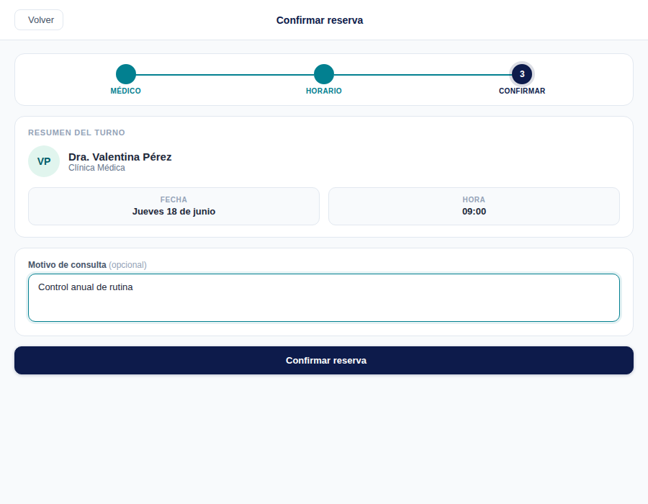
Figura 1.6 — Pantalla de confirmación con motivo de consulta completado

PASO 7 Confirmación exitosa y estado del sistema
Acción: Al confirmar, el sistema procesa la reserva y muestra la pantalla de éxito con el resumen del turno.
Resultado: Se confirma visualmente que el turno fue registrado. El banner teal indica que ambas vistas (paciente y médico) fueron actualizadas. La barra inferior muestra 'HTTP 201' — código de respuesta del servidor.
Funcionalidad: Respuesta HTTP 201 (Created). Estado compartido: el turno es visible simultáneamente para paciente y médico.

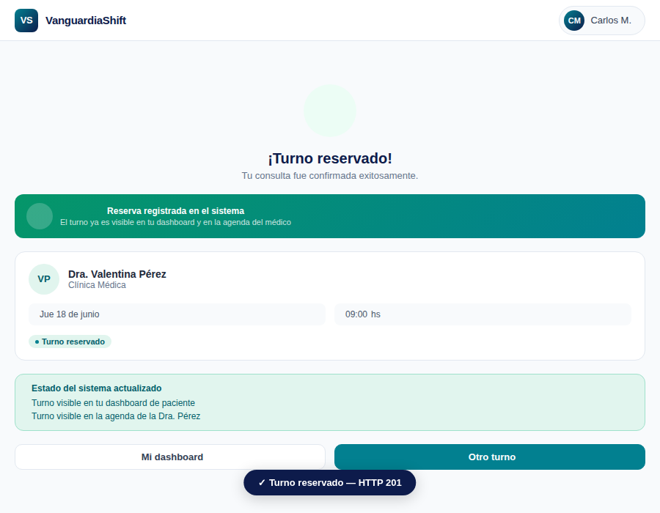
Figura 1.7 — Pantalla de éxito con confirmación de reserva y HTTP 201

PASO 8 Dashboard actualizado con el nuevo turno
Acción: Al volver al dashboard, el próximo turno muestra inmediatamente la reserva recién creada.
Resultado: El turno aparece marcado como 'NUEVO' con resaltado teal en el dashboard. El contador de 'Mis turnos' también se actualizó.
Funcionalidad: Actualización en tiempo real del estado de la aplicación sin recargar la página (Vue.js reactivo).

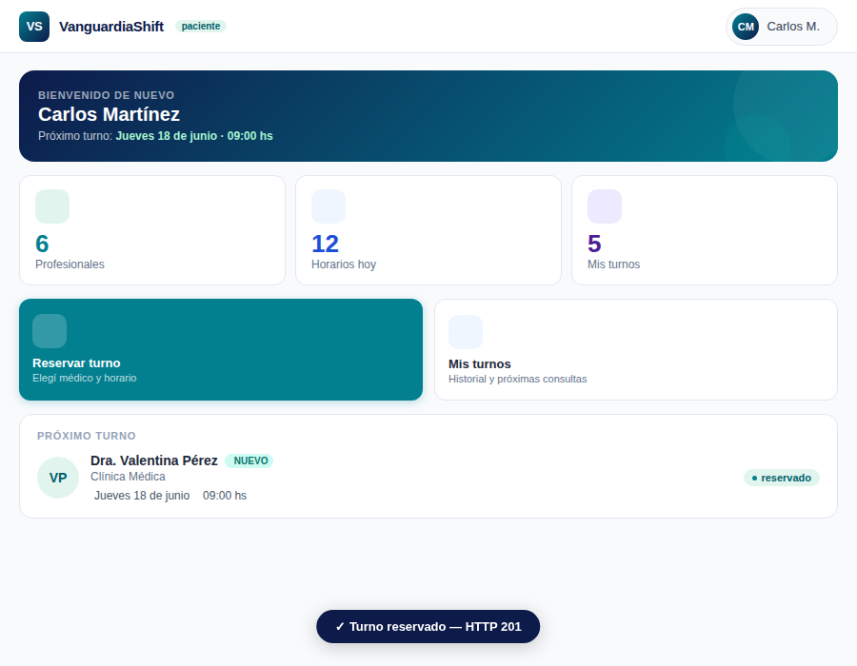
Figura 1.8 — Dashboard del paciente con el nuevo turno visible

PASO 9 Historial en 'Mis Turnos'
Acción: En la sección 'Mis Turnos' el paciente ve el nuevo turno al principio de la lista junto a su historial.
Resultado: El turno nuevo aparece primero, marcado como 'NUEVO' con borde teal. El historial muestra los turnos anteriores con sus estados.
Funcionalidad: Gestión del historial del paciente. Estados diferenciados: reservado (teal), completado (verde), cancelado (rojo).


Figura 1.9 — Sección 'Mis Turnos' con nuevo turno y historial completo

CASO 2 GESTIÓN DE AGENDA — VISTA DEL MÉDICO

La Dra. Valentina Pérez accede al sistema con su perfil de médico. Ve su agenda del día, puede identificar los turnos nuevos asignados y gestionar el estado de cada uno (completar o cancelar). La reserva realizada por el paciente en el Caso 1 aparece aquí automáticamente.

PASO 1 Inicio de sesión como médico
Acción: El médico selecciona el rol 'Soy médico' e ingresa con sus credenciales.
Resultado: El sistema identifica el rol médico y redirige directamente a la agenda en lugar del dashboard del paciente.
Funcionalidad: Autenticación con roles: el mismo sistema sirve a dos tipos de usuario con experiencias completamente distintas.

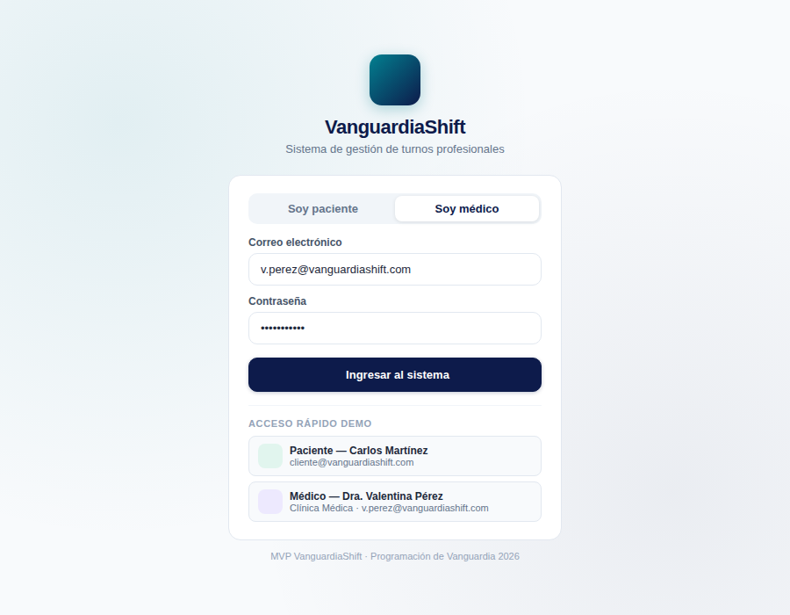
Figura 2.1 — Pantalla de login con perfil de médico seleccionado

PASO 2 Dashboard del médico
Acción: Al ingresar, el médico ve su panel con estadísticas de la agenda del día.
Resultado: Se muestran el total de turnos, los completados y los cancelados. El diseño en púrpura distingue visualmente el rol médico del paciente.
Funcionalidad: Interfaz diferenciada por rol. Las estadísticas se actualizan dinámicamente cuando el médico gestiona turnos.

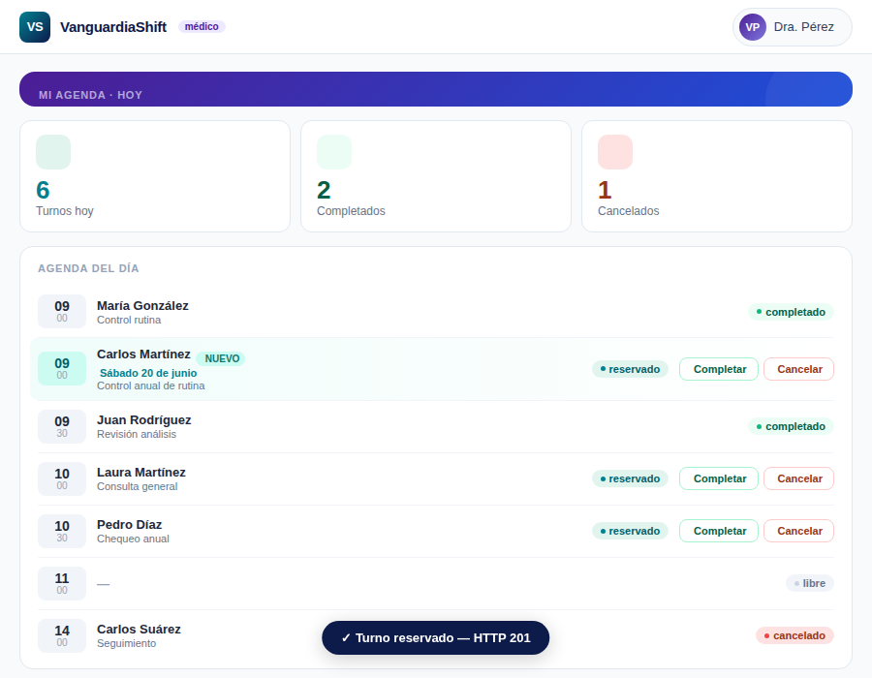
Figura 2.2 — Dashboard del médico con estadísticas de la agenda

PASO 3 Agenda con el turno reservado por el paciente
Acción: En la agenda del día aparece el turno que Carlos Martínez acaba de reservar desde su perfil.
Resultado: El turno muestra el nombre del paciente, la fecha real de la reserva en teal y la etiqueta 'NUEVO'. Los botones de acción (Completar / Cancelar) están disponibles.
Funcionalidad: Estado compartido entre vistas: la reserva del paciente se refleja instantáneamente en la agenda del médico.

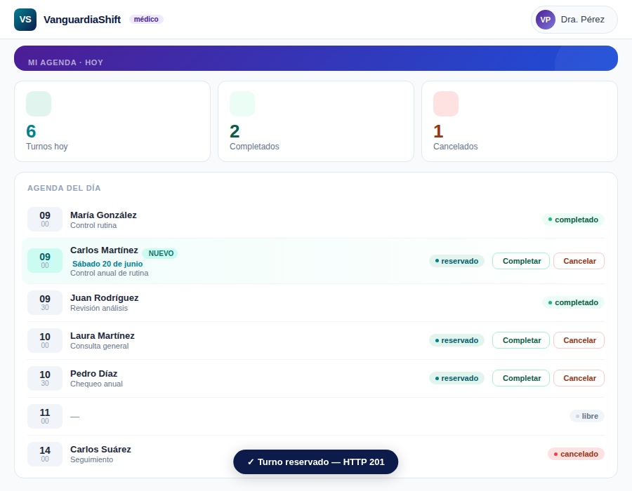
Figura 2.3 — Agenda del médico con el turno nuevo del paciente (etiqueta NUEVO)

PASO 4 Detalle de la agenda completa del día
Acción: El médico puede ver el estado de todos sus turnos del día: completados, reservados, cancelados y libres.
Resultado: Cada turno muestra hora, nombre del paciente, motivo de consulta y estado con color diferenciado. Los turnos activos tienen botones de acción.
Funcionalidad: Gestión integral de la agenda: visibilidad completa de la jornada con estados claros y acciones disponibles.


Figura 2.4 — Vista detallada de la agenda completa del día

PASO 5 Actualización de estado — turno completado
Acción: El médico hace clic en 'Completar' en uno de los turnos activos.
Resultado: El badge del turno cambia inmediatamente de 'reservado' (teal) a 'completado' (verde). Los contadores de estadísticas se actualizan solos. Aparece el toast 'Turno completado — HTTP 200'.
Funcionalidad: Cambio de estado con respuesta HTTP 200 (OK). Actualización reactiva de estadísticas sin recargar la página.

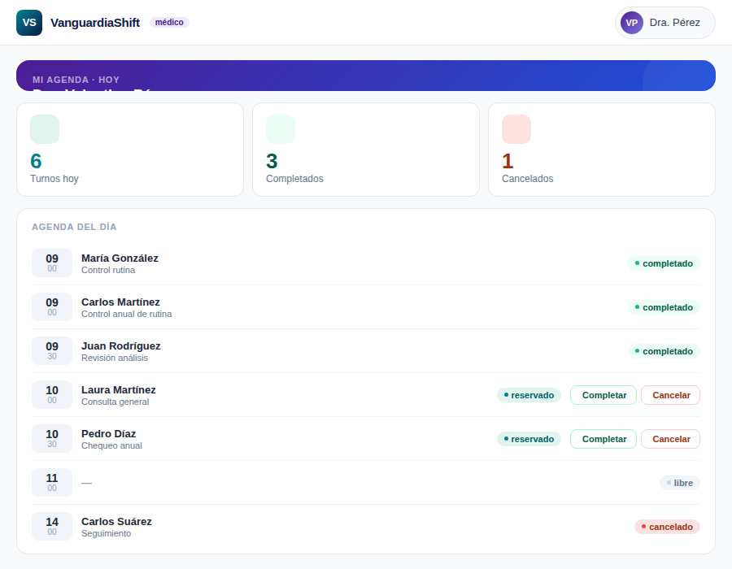
Figura 2.5 — Turno marcado como completado con estadísticas actualizadas

RESUMEN CONCLUSIÓN DE LA DEMOSTRACIÓN

Las capturas anteriores demuestran que el MVP de VanguardiaShift implementa correctamente los flujos principales del sistema: autenticación por rol, reserva de turnos con calendario interactivo, prevención visual de conflictos de horario, y gestión de agenda para el profesional.
El punto más importante desde el punto de vista técnico es visible en las Figuras 1.7 y 2.3: la reserva realizada por el paciente aparece en la agenda del médico sin ninguna acción adicional. Esto demuestra que el estado del sistema está correctamente compartido entre ambas vistas, replicando el comportamiento que tendría el sistema real con una API REST y una base de datos compartida.
Funcionalidad | Demostrada en | Código HTTP
Autenticación con roles | Figuras 1.1, 2.1 | —
Dashboard diferenciado por rol | Figuras 1.2, 2.2 | —
Reserva de turno completa | Figuras 1.3 a 1.7 | HTTP 201 (Created)
Actualización del dashboard | Figuras 1.8 y 1.9 | —
Estado compartido entre vistas | Figuras 1.7 y 2.3 | —
Gestión de estados por el médico | Figuras 2.4 y 2.5 | HTTP 200 (OK)
Calendario con horarios en tiempo real | Figura 1.4 y 1.5 | —

Programación de Vanguardia · Docente: Esteban Calcagno · Junio 2026

